Міністерство освіти і науки України
Тернопільський національний технічний університет імені Івана Пулюя

ЗВІТ
за результатами проведеного опитування здобувачів другого (магістерського) рівня вищої освіти, що навчаються за освітньо-професійною програмою «Публічне управління та адміністрування» галузі знань 28«Публічне управління та адміністрування», спеціальності 281«Публічне управління та адміністрування»

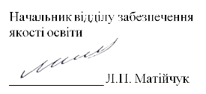

ТЕРНОПІЛЬ
2024

Звіт сформовано за результатами проведеного опитування здобувачів вищої освіти відповідно до «Положення про опитування учасників освітнього процесу в Тернопільському національному технічному університеті імені Івана Пулюя», «Положення про акредитацію освітніх програм Тернопільського національного технічного університету імені Івана Пулюя» та за наказом ректора від 10.10.2024р. №4/7-979 «Про опитування здобувачів».
Терміни проведення: 11.11.2024 – 25.11.2024.
Дане опитування є формою участі здобувачів вищої освіти в системі внутрішнього забезпечення якості вищої освіти та реалізації принципу студентоцентричного навчання.
Мета опитування – вивчення рівня задоволеності здобувачів другого (магістерського) рівня вищої освіти якістю освітньо-професійної програми «Публічне управління та адміністрування» галузі знань 28«Публічне управління та адміністрування», спеціальності 281«Публічне управління та адміністрування» та освітнього процесу загалом.
Опитування проводилося шляхом online-анкетування за допомогою сервісу Google Forms анонімно та на добровільних засадах.

В опитуванні взяли участь 22 здобувачі вищої освіти (дев’ять першого року та тринадцять другого року навчання), що склало 100% від загального контингенту здобувачів даної освітньої програми.
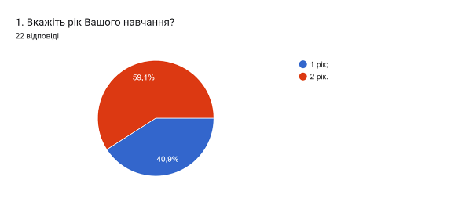
Результати опитування представлені нижче.
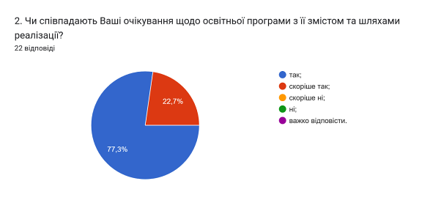
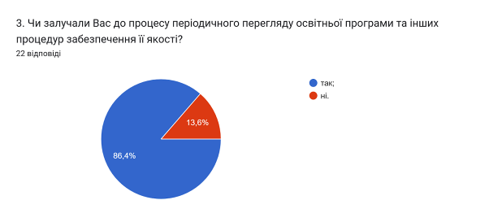

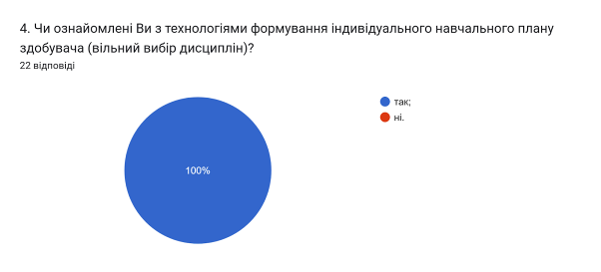

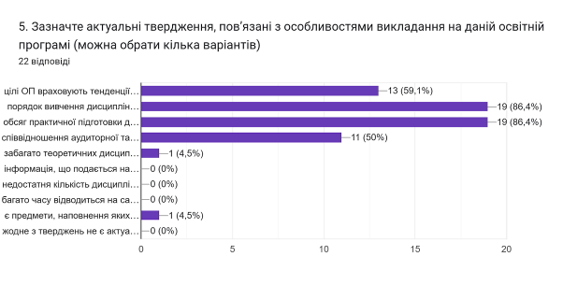
- цілі ОП враховують тенденції розвитку спеціальності та ринку праці (59,1%);
- порядок вивчення дисциплін логічний та послідовний (86,4%);
- обсяг практичної підготовки достатній для успішної роботи за фахом (86,4%);
- співвідношення аудиторної та самостійної роботи є оптимальним (50%);
- забагато теоретичних дисциплін без практичного їх застосування (4,5%);
- інформація, що подається на заняттях застаріла, не відповідає сучасним потребам (0%);
- недостатня кількість дисциплін фахової підготовки (0%);
- багато часу відводиться на самостійну роботу і від цього знижується якість засвоєння матеріалу (0%);
- є предмети, наповнення яких дублюється (4,5%);
- жодне з тверджень не є актуальним для даної освітньої програми (0%).

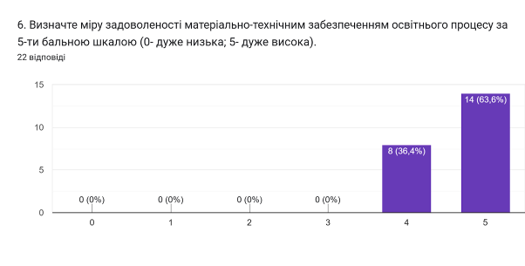

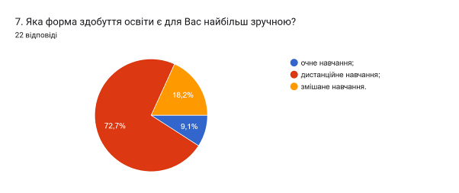

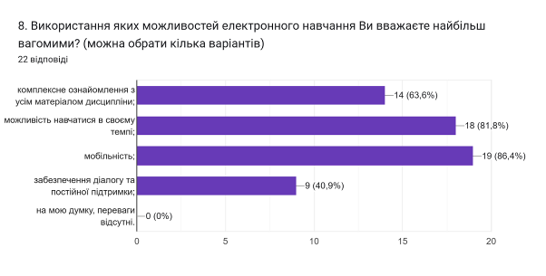

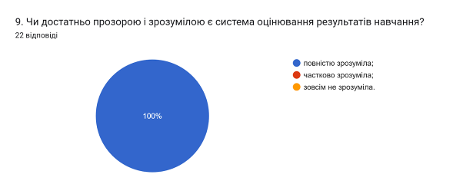

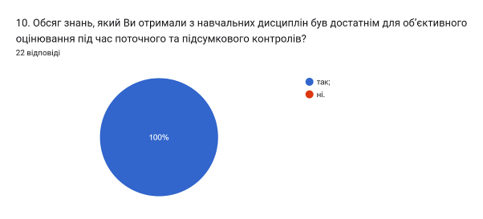

11. Якщо на попереднє питання Ви дали відповідь «НІ», вкажіть, будь ласка, які це навчальні дисципліни
(0 відповідей).

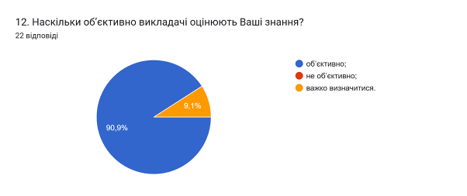

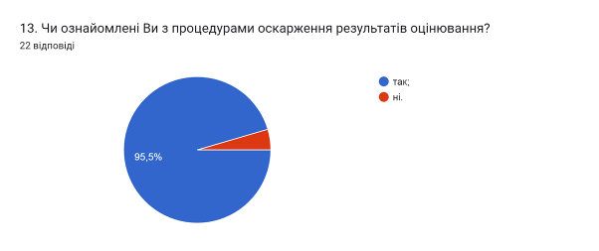

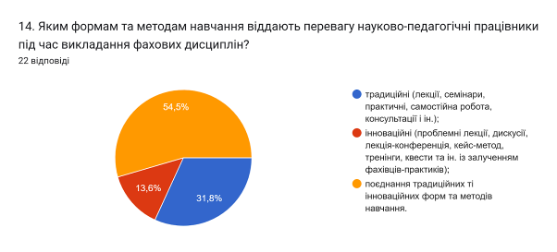

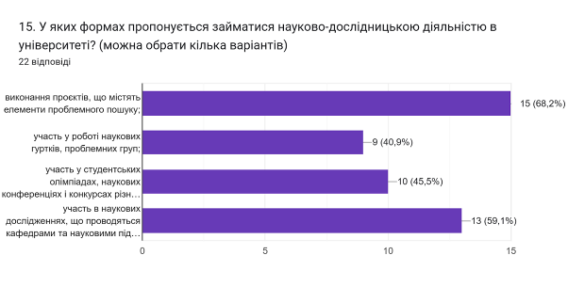

16. Оцініть за 5-ти бальною шкалою зручність та доступність нижче перелічених категорій студентського життя (0- зовсім не зручно; 5- дуже зручно).
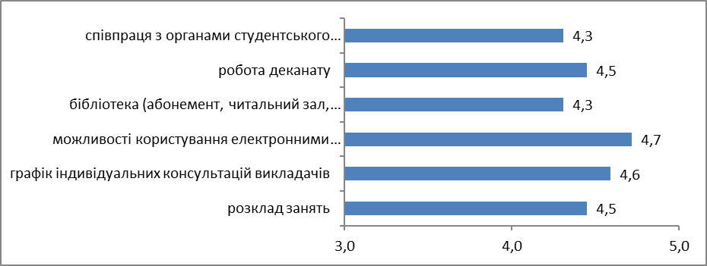

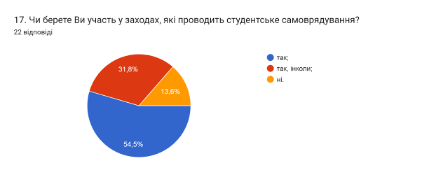

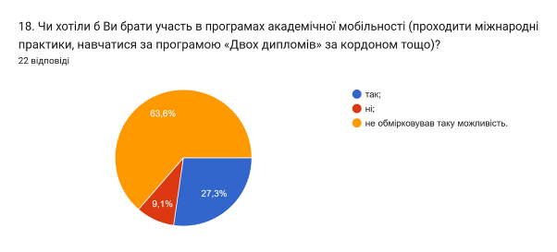

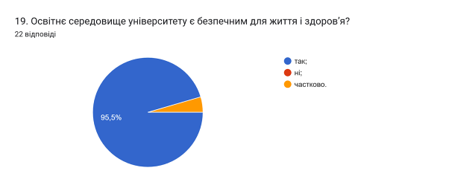

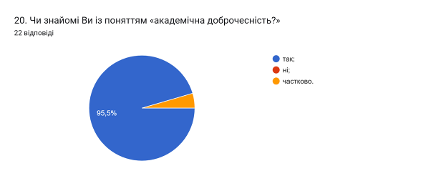

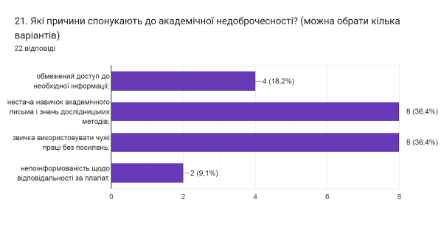
В наступному запитанні здобувачам було запропоновано вказати Які можливі шляхи уникнення плагіату під час навчання та написання кваліфікаційної роботи магістра? троє опитаних не змогли відповісти на це запитання та залишили поле без відповіді.
Інші здобувачі відповіли наступне: (орфографія збережена:
- Проблем не виникало
- Детальне ознайомлення з темою роботи і науковими працями вчених, щоб мати змогу висловити свою думку, а не запозичувати чужу
- Використання надійних джерел, уникнення копіювання, перевірка спеціалізованими інструментами
- Ширше ознайомлення з певною проблематикою та опрацюванням даних на цю тему
- Збільшення кількості годин на дослідження
- Зберігати всі матеріали на онлайн платформах
- Студентам вчитися нормально
- Уникати плагіату через коректне цитування, парафразування, використання антиплагіатних програм і власний аналіз.
- Перефразовувати, викладати свої думки.
- Правильний ,якісний, інноваційний матеріал .
- В першу чергу - власна відповідальність
- Детальна консультація з викладачем
- Шляхом більш широкої дослідницької діяльності
- Виконання завдання за умови дотримання академічної доброчесності
- Виключно індивідуальні роботи
- Під час навчання та написання кваліфікаційної роботи дізнаватись інформацію з декількох джерел, а саме наукових журналів , підручників та інтернет мережі і формувати власну думку на основі прочитаного. Магістерську роботу розділити на декілька розділів і поступово працювати над кожним окремо. Ознайомитись з правилами стилю цитування своєї спеціальності та використовувати у роботі цитати .
- Особистий досвід
- Систематично інформувати студентів про методи та інструменти, за допомогою яких можна знизити або зовсім уникнути плагіату
- Вивчення та аналіз літературних джерел та посилання на них

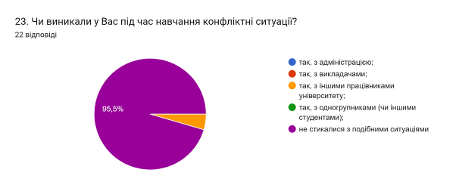

24. Якщо на попереднє запитання Ви дали відповідь «так», зазначте причину виникнення конфліктної ситуації та чи вдалося її вирішити:
1 відповідь
Конфлікт про оплату, вдалось вирішити

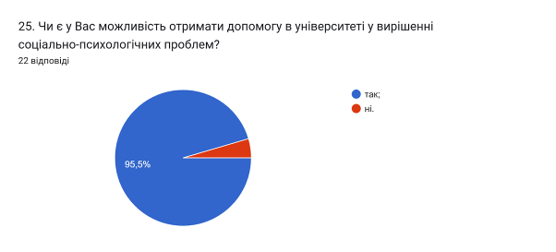

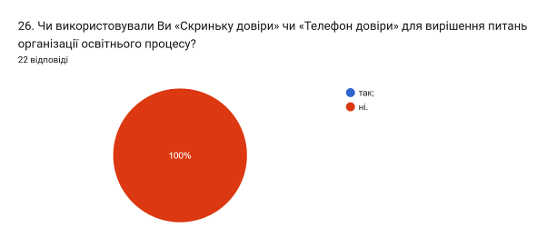

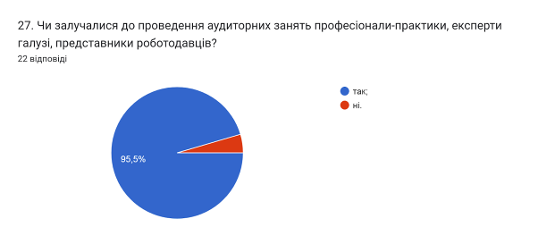

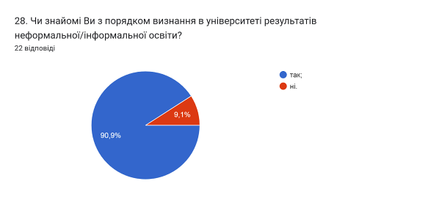

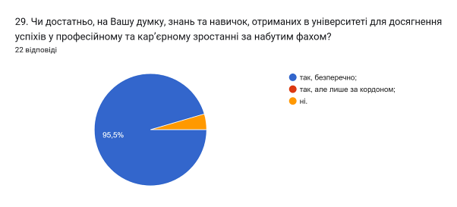

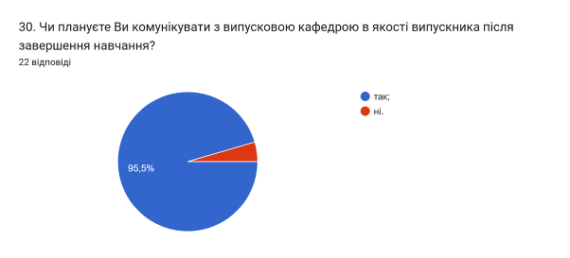

Анкетування також передбачало наявність відкритого запитання Які проблеми найчастіше виникають у Вас під час навчання?. На яке 59% відповіли, що проблем не виникає. Троє не могли дати відповідь та залишили поле пустим. П’ятеро респондентів дали наступні відповіді (орфографія збережена):
- Проблеми з розподілом часу, оскільки у звʼязку з наявністю роботи і сімʼї, не завжди є час приділити навчанню.
- Індивідуального характеру
- Повітряні тривоги.
- Не суттєві!
- Невиникає, хороший зв'язок між викладачами і студентами.
- Сонливість

З метою покращення якості освітньої програми та якості викладання дисциплін, пропонуємо наступне:
- Голові студентської ради та старостам груп рекомендується частіше проводити інформаційні кампанії та роз’яснювальні бесіди зі здобувачами освіти щодо ролі і основних напрямків діяльності органів студентського самоврядування в університеті.
- Систематично проводити моніторинг серед здобувачів вищої освіти щодо задоволеності освітньою програмою та якістю навчальних дисциплін. Виявляти слабкі чи проблемні сторони з метою своєчасного реагування.
- Гаранту освітньої програми сприяти інформуванню здобувачів вищої освіти щодо змін, які вносяться до ОП на основі результатів анкетування.

